DIVERSE STRIKKEKANTER

Flette 1
(varier oppleggstallet her etter garn og hvilken bredde du vil ha, men bruk oddetall)
Legg opp 7 m med hjelpegarn og strikk 8 r. Bytt til hovedgarnet.

*Strikk 10 r. Flytt m nr. 4 med enernåla 1 nål til høgre – den midterste nåla er nå ”tom” og skal stå i B.*
Gjenta fra * til * til det er strikket ønsket lengde på kanten. Strikk av med hjelpegarn.

Strikk en remse til som er like lang – UTEN huller.
”Flett” denne sammen med den andre ved å trekke den ene remsen gjennom hullene – undenifra til høgre og undenifra til venstre. Monteres til slutt.

Flette 2
Legg opp 11 m med tungeheklenåla. *Strikk 8 r (avstanden mellom hullene kan varieres). Lag hull ved å flytte midterste m over på nåla til høgre. Den tomme nåla skal stå i B*
Gjenta frå * til * til ønsket lengde. Fell av.
Hold kanten VERTIKALT. Brett øvre del av remsa dobbel mot deg. Trekk den helt gjennom det nederste hullet. Fortsett slik gjennom alle hullene.

Flette 3
Legg opp 11 m med tungeheklenåla. Strikk to remser i forskjellig farge. På den første remsa skal det strikkes 8 r før den midterste nåla flyttes (som i flette 1 og 2). Strikk deretter 16 r mellom hullene og avslutt med 8 r etter siste hull. Fell av.
Den andre remsa strikkes da med 16 r mellom hullene. Fell av.
Flett de to strimlene sammen: hold remse 2 bak remse1 og trekk den gjennom det første hullet. Trekk så remse 1 gjennom remse 2. Gjenta.

Flettemønster

r
 | x | o |  | o | x |  | 8
o | x |  |  |  | x | o | 7
 |  |  |  |  |  |  | 6
 |  |  |  |  |  |  | 5
 |  |  |  |  |  |  | 4
 |  |  |  |  |  |  | 3
 |  |  |  |  |  |  | 2
 |  |  |  |  |  |  | 1
1 | 2 | 3 | 4 | 5 | 6 | 7
Nål nummer

x= to m
o= tom nål
r= r nummer

Legg opp ønsket antall nåler.
*Strikk 7 r. Flytt m 1 til nål 2 og m 7 til nål 6. Se diagram!
Strikk 1 r. Flytt m 3 til nål 2 og m 5 til nål 6. La de tomme nålene stå i B.*
Gjenta fra * til * til ønsket lengde.

Strikk 2 snorer over 5 nåler. Strikk disse ca 2 ganger lengden på strikketøyet. ”Flett” snorene etter illustrasjonen her:

Agraman
Lag et hullkort som ser slik ut:
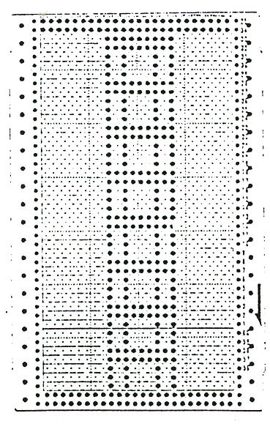

Sett 9 nåler i D, 4 nåler til v for 0, og 5 nåler til h.
Sett 3. og 5. nål i A, se ill.. Legg opp med e-opplegg og strikk 3 r. Sett inn hullkort og kod inn kortet. Sett maskinen til å strikke tuck.(Brother:begge tuck-knappene inn). Strikk ønsket lengde og fell av.

STRIKKEKANT MED HJERTEFORM

Strikkefastheten bestemmes av garnet du bruker til glattstrikk.
Legg opp12 m med e-opplegg. Dette blir et lukket opplegg.
Strikk 12 r.
Hekt de ytterste to m fra 1. r opp på de 4 midterste m på den 12. rekka.*Strikk 12 r.
Hekt de ytterste 2 m fra der siste opphekt var på de 4 m i midten*
Gjenta fra * til * til du har remsen lang nok.

Synn©ve 2010.

